Załącznik nr 7 do zapytania ofertowego
Nr WR.ROZ.2711.65.2023 z dnia 13.03.2023r
OPIS PRZEDMIOTU ZAMÓWIENIA (OPZ)
- Nazwa nadana zamówieniu przez zamawiającego:
Naprawa zasuw na wrotach dolnych śluzy Mieszczańskiej
- Kod wg Wspólnego Słownika Zamówień CPV:.
45240000-1: Budowa obiektów inżynierii wodnej
45223100-7: Montaż konstrukcji metalowych

- Rodzaj zamówienia:
Roboty budowlane
- Ogólny opis obiektu:
Śluza klasy IV, wymiary śluzy: długość – 42,8; szerokość – 5,3; różnica poziomów wody: 5,65 m, zamknięcie: wrota wsporne, system napełniania: krótkie kanały obiegowe. Opróżnianie komory śluzy odbywa się przez dwa otwory o wymiarze 0,808 x 1,616 m, mieszczone centralnie na powierzchni obu skrzydeł wrót wspornych głowy dolnej. Zamknięcia otworów stanowią stalowe zasuwy spawane, umieszczone w stalowych prowadnicach od trony wody górnej i przesuwane ślizgowo w ich obrębie. Napęd każdej z zasuw obustronny elektromechaniczny śrubowy, za pomocą podwójnych cięgien i rolek prowadzących, przymocowanych o zasuwy i sprzężonych w górnej części dla zapobieżenia zaklinowaniu się zasuwy w prowadnicach.
- Lokalizacja obiektu:
Wrocław, Post Pomorski (dojazd od strony Mostu Uniwersyteckiego przez ul. Księcia Witolda).
- Podstawowe parametry śluzy:

- długość całkowita śluzy 55,83 m
- długość użyteczna śluzy 40 m
- szerokość użytkowa głowy górnej i dolnej 5,32 m
- szerokość komory śluzy na wysokości peronów 9,33 m
- wysokość ścian komory 8,80 m
- rzędna korony głowy górnej 117,86 m npm
- rzędna progu głowy górnej 112,08 m NN
- głębokość na progu górnym przy NPP 115,65 – 112,08 = 3,57 m
- rzędna ścian komory śluzy 117,81 m npm
- rzędna korony głowy dolnej 118,15 m npm
- rzędna dna komory śluzy i progu głowy dolnej 109,0 m npm
- głębokość na progu dolnym przy NPP 110,00 – 109,00 = 1,00 m
- spad śluzy przy stanie normalnym 5,65 m

- Określenie przedmiotu oraz wielkości i zakresu zamówienia:
Przedmiotem zamówienia jest wykonanie naprawy zasuw na wrotach dolnych śluzy. W trakcie eksploatacji zasuw doszło do wysunięcia się koła zębatego w przekładni kątowej i jego nadmiernego zużycia. Ponadto dochodzi do blokowania się obu zasuw na wrotach. Stwierdzono również przecieki na uszczelnieniach bocznych wrót (uszczelki gumowe typu „P”). Aktualnie prawa zasuwa jest sprawna, ale z uwagi na uszkodzenie koła zębatego jest używana jedynie awaryjnie w sytuacji brak możliwości opróżnienia śluzy zasuwą na wrotach prawych. Na lewej zasuwie doszło do spalenia się sprzęgła silnika napędowego z uwagi na bardzo duże opory ruchu zasuwy. Zasuwa została zamknięta ręcznie i wyłączona z eksploatacji.
Zakres zamówienia obejmuje:
- wykonanie nowego i wymianę wytartego koła zębatego w przekładni kątowej zasuwy na prawych wrotach dolnych – w razie nadmiernego zużycia drugiego koła w przekładni również jego wykonanie;
- wykonanie zabezpieczenia przed niepożądanym przesuwaniem się koła zębatego;
- naprawa sprzęgła silnika na zasuwie na lewych wrotach (zdemontowane sprzęgło znajduje się na warsztacie przy ul. Braci Gierymskich 149 a we Wrocławiu)
- oględziny przy pomocy nurka prowadnic zasuw na obu częściach wrót dolnych oraz wszystkich uszczelnień wrót dolnych wraz z usunięciem ewentualnych zanieczyszczeń oraz poprawieniem mocowania uszczelnień;
- ustalenie przyczyny blokowania się zasuwy na prawych wrotach dolnych śluzy, usunięcie ewentualnych zanieczyszczeń powodujących nieszczelności wrót;
- naprawa łożyskowania górnego (w tym wymiana śruby kalibrowanej (~fi 30+) sworznia prawego dolnego skrzydła wrót górnych) ustalenie przyczyny powstania uszkodzenia;
- wykonanie zamknięcia remontowego (szandorów) od wody dolnej (4 szt.) i górnej (6 szt. ) w postaci grodzic G62 (GU16-400) o długości ok. 6m wraz z uszczelnieniem z gumy dolnym i bocznym każdej belki. Belki zamknięcia powinny być obustronnie zabezpieczone przed obracaniem się w prowadnicach oraz wyposażone w uchwyty umożliwiające montaż. Dopuszcza się zastosowanie grodzic staroużytecznych pod warunkiem ich oczyszczenia (piaskowanie), usunięciu rdzy, zapewnieniu gładkości powierzchni zapewniającej szczelność styków. Grubość ścianki regenerowanej grodzicy nie powinna być mniejsza o więcej niż 1 mm w stosunku do nowych grodzi. Zabezpieczenie antykorozyjne szandorów na poziomie C5 zgodnie z normą PN-EN ISO 12944-5 2018. Kolor RAL 7035.

- Wymagania dodatkowe:

- Sposób prowadzenia robót powinien w minimalnym stopniu utrudniać pracę śluzy. Przewiduje się wstępnie pracę nurka – dwa dni.
- Wykonawca jest zobowiązany do ścisłej współpracy z kierownikiem stopnia w trakcie prowadzenia prac;
- Zapewnienie sprzętu pływającego w przypadku konieczności jego użycia w czasie prac jest po stronie Wykonawcy robót.
- Dostawa szandorów do magazynu ul. Braci Gierymskich 149a, Wrocław
- Prace na wrotach dolnych mogą zostać wykonane na „sucho” pod warunkiem wcześniejszego wykonania szandorów. Koszt montażu i demontażu szandorów po stronie wykonawcy robót.

- Dokumentacja fotograficzna:
Fot. nr 1. Wrota dolne, wnęki zamknięć remontowych
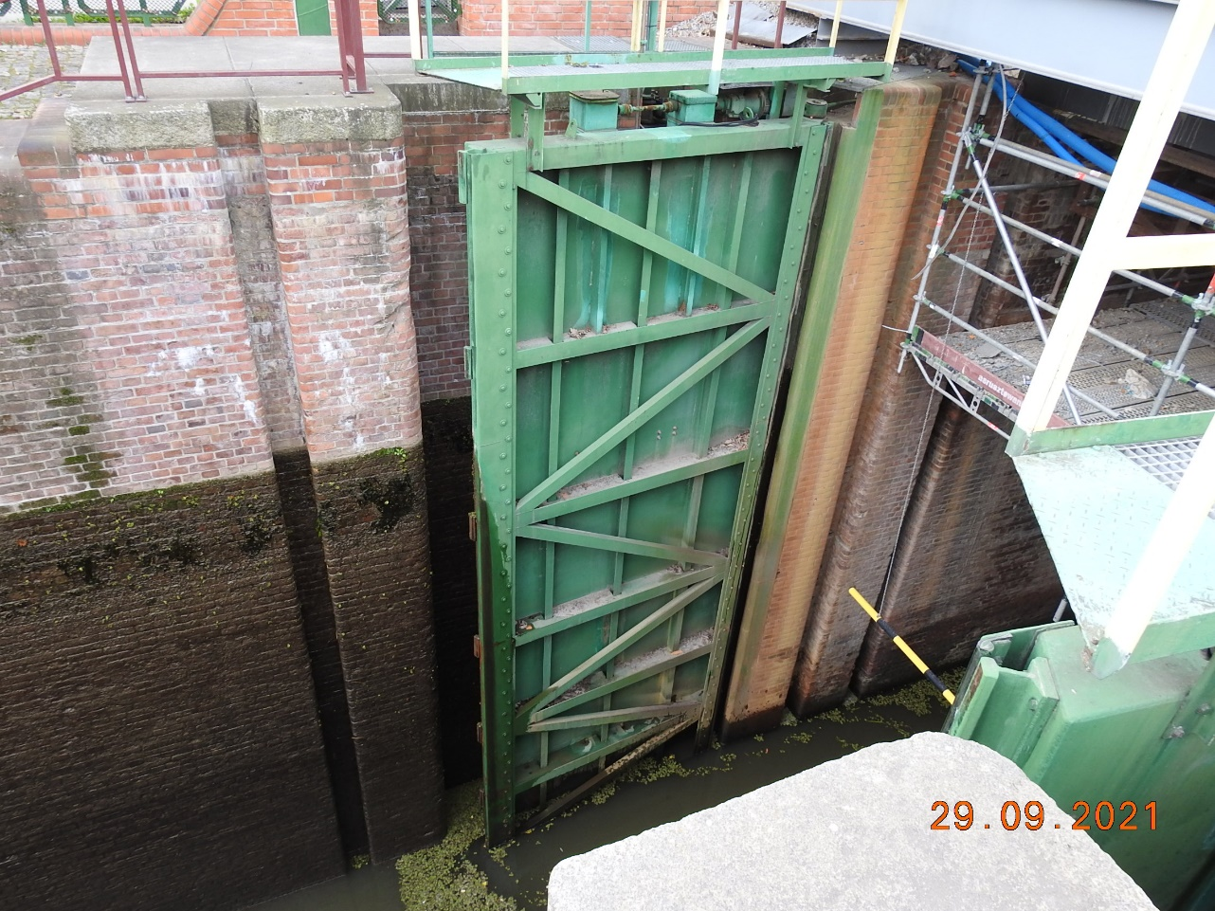
Fot. nr 2. Wrota dolne prawe śluzy
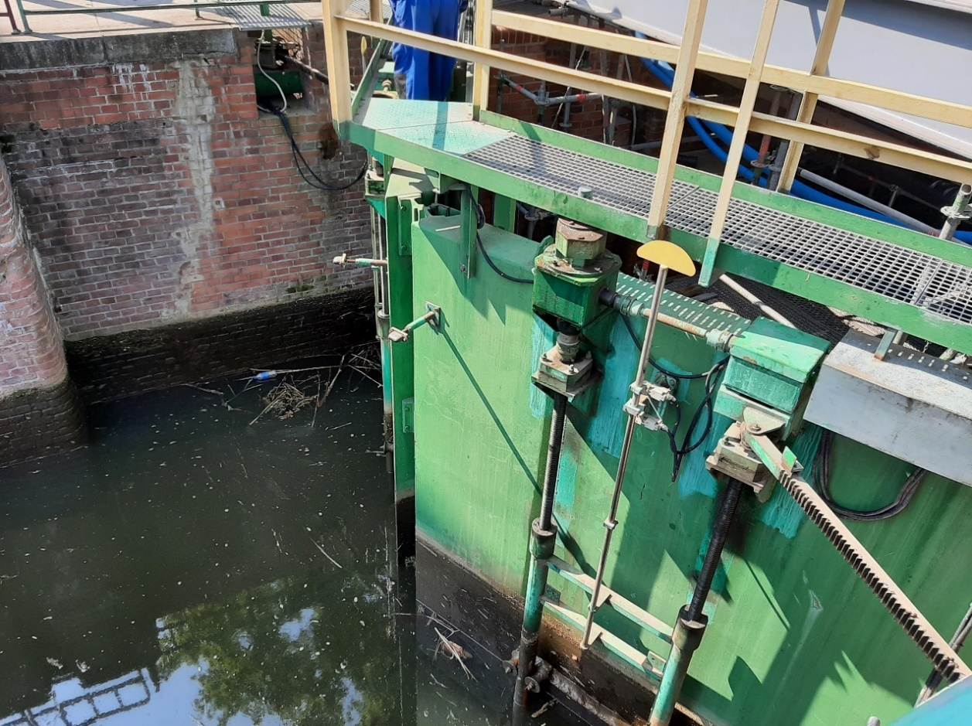
Fot. nr 2. Wrota dolne prawe śluzy, mechanizm napędowy zasuwy
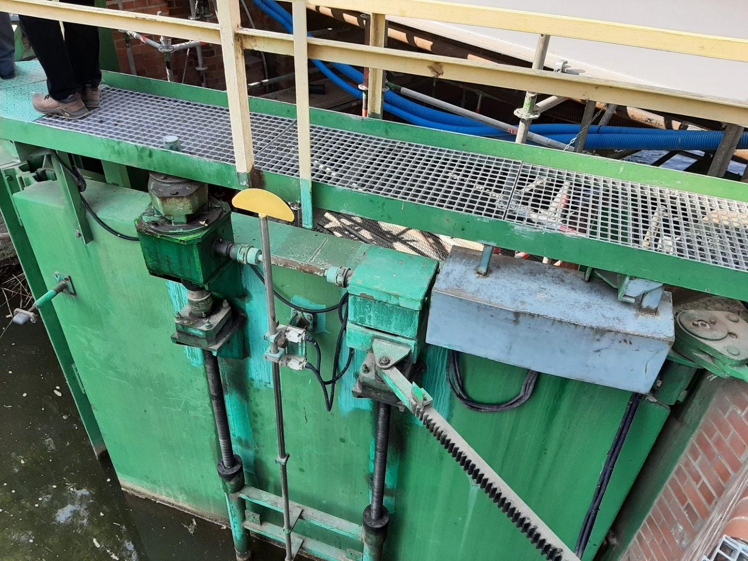
Fot. nr 3. Przekładnia kątowa  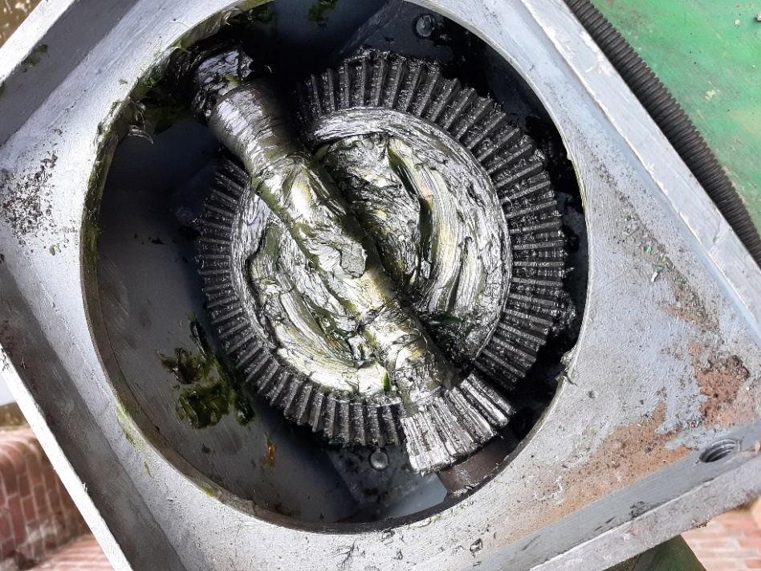 | Fot. nr 4. Przeciek z uszczelnienia wrót  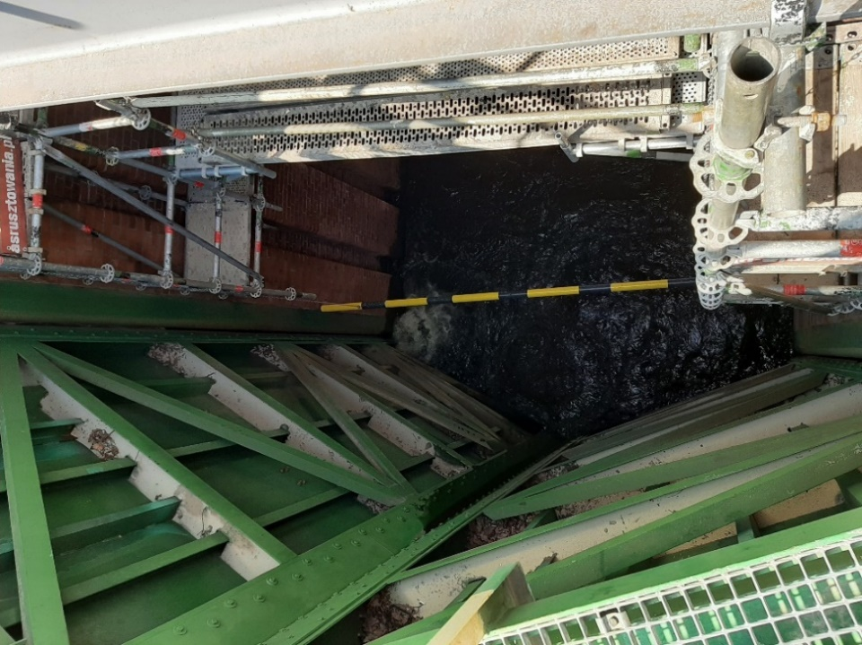

Fot. nr 5. Sprzęgło silnika  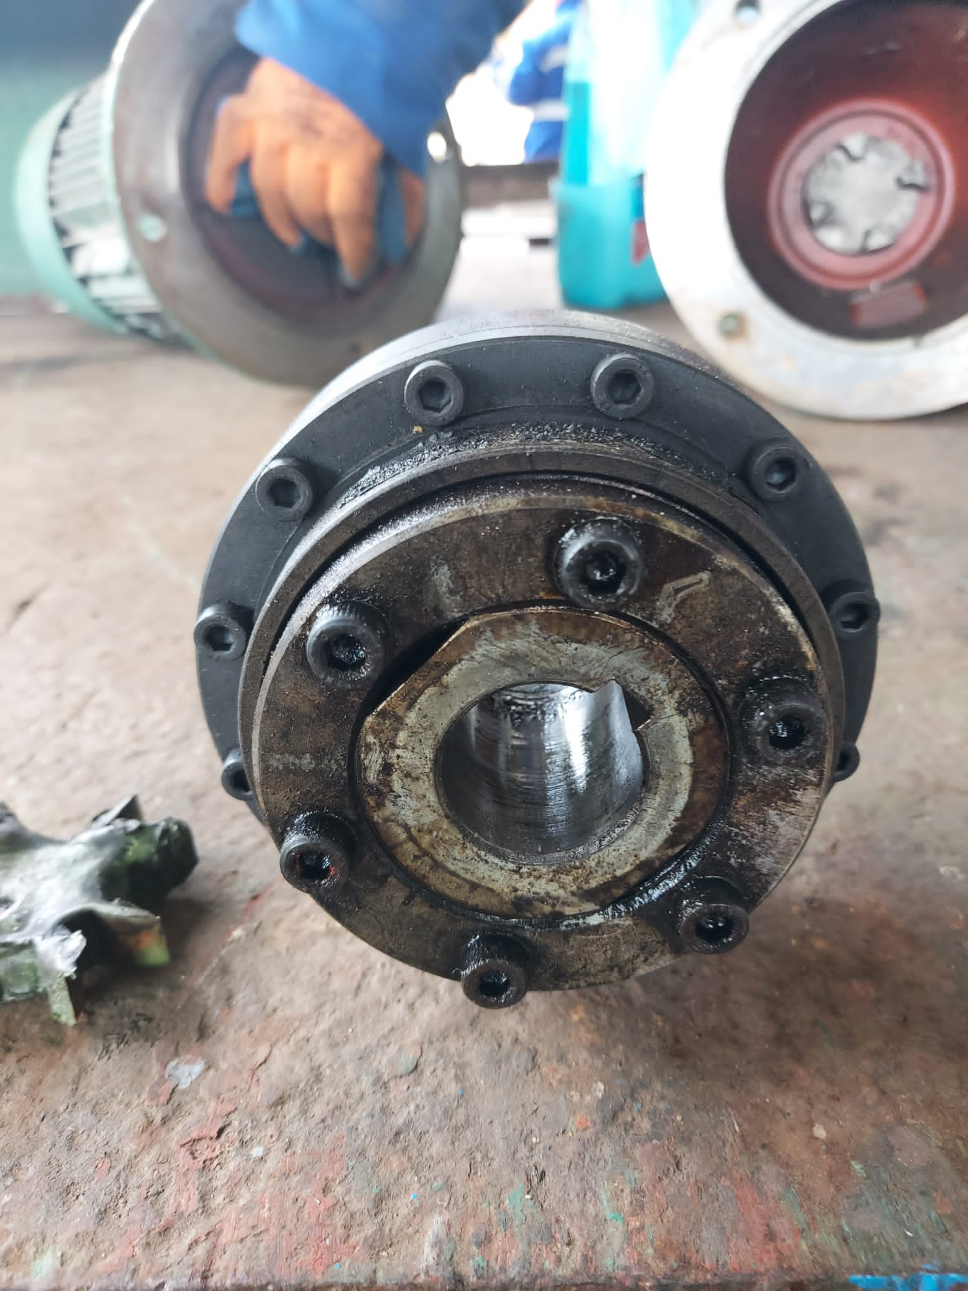 | Fot. nr 6. Sprzęgło silnika  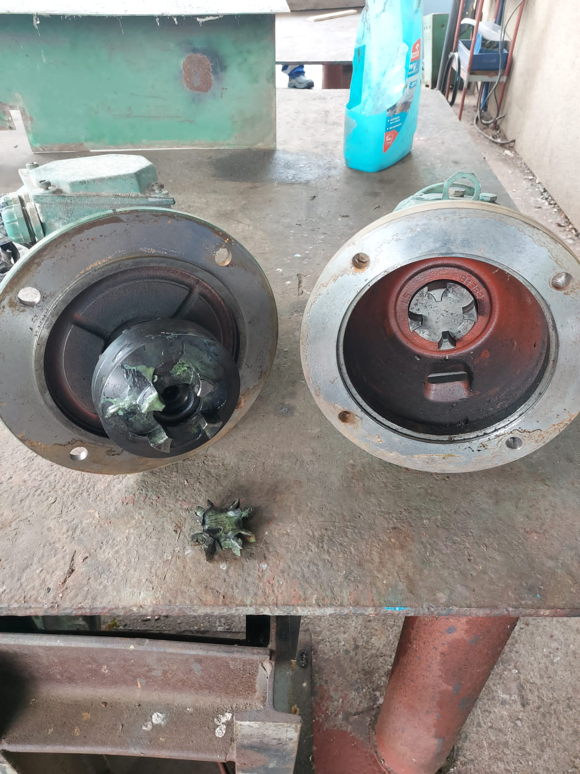
Fot. nr 7. Sprzęgło silnika  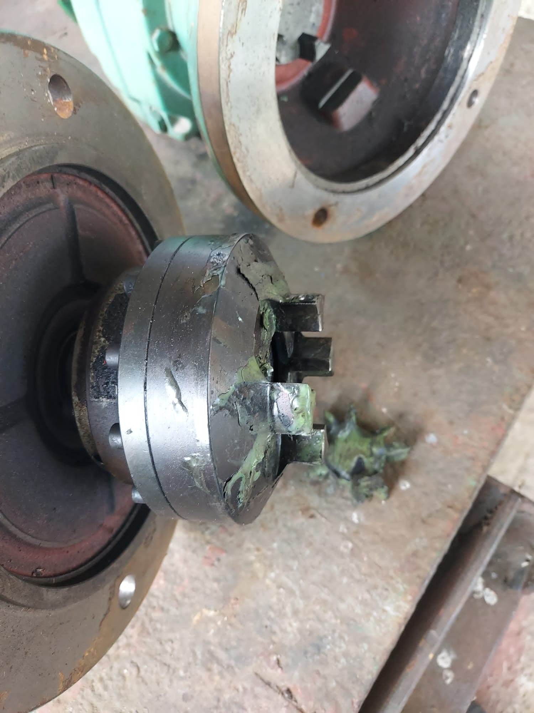 | Fot. nr 8. Ścięta śruba łożyska wrót  